1. **PYRAMID STAR PATTERN**

#include<conio.h>

#include<stdio.h>

#include<stdlib.h>

int main()

{

    system("cls");

    int rows,count=1;

    printf("Enter the number of rows:");

    scanf("%d",&rows);

    for(int i=1;i<=rows;i++)

    {

        for(int j=1;j<=rows-i;j++)

        {

            printf(" ");

        }

        for(int j=1;j<=count;j++)

        {

            printf("*");

        }

        count+=2;

        printf("\n");

        printf("\n");

    }

    return 0;

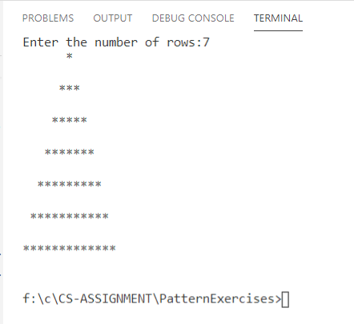}

1. **HOLLOW PYRAMID STAR PATTERN**

#include<conio.h>

#include<stdio.h>

#include<stdlib.h>

int main()

{

    system("cls");

    int rows,count=1;

    printf("Enter the number of rows:");

    scanf("%d",&rows);

    for(int i=1;i<=rows;i++)

    {

        if(i==rows)

        {

            for(int j=1;j<=rows*2-1;j++)

            {

                printf("*");

            }

        }

        else

        {

            for(int j=rows;j>i;j--)

            {

                printf(" ");

            }

            printf("*");

            if(i>=2 && i<=rows-1)

            {

                for(int j=1;j<=count;j++)

                {

                     printf(" ");

                }

                count+=2;

            }

        }

        if(i>=2 && i<=rows-1)

        {

            printf("*");

        }

        printf("\n");

    }

    return 0;

}

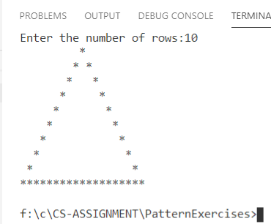

1. **INVERTED PYRAMID STAR PATTERN**

#include<conio.h>

#include<stdlib.h>

#include<stdio.h>

int main()

{

    system("cls");

    int rows;

    printf("Enter the number of rows:");

    scanf("%d",&rows);

    for(int i=rows;i>=1;i--)

    {

      for(int j=rows;j>i;j--)

      {

          printf(" ");

      }

      for(int j=i*2-1;j>=1;j--)

      {

          printf("*");

      }

      printf("\n");

    }

    return 0;

}

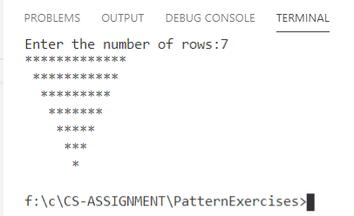

1. **Hollow Inverted Pyramid Star Pattern**

#include<conio.h>

#include<stdio.h>

#include<stdlib.h>

int main()

{

    system("cls");

    int rows,count=1;

    printf("Enter the number of rows:");

    scanf("%d",&rows);

    for(int i=rows;i>=1;i--)

    {

        if(i==rows)

        {

            for(int j=1;j<=rows*2-1;j++)

            {

                printf("*");

            }

        }

        else

        {

            for(int j=1;j<=count;j++)

            {

                printf(" ");

            }

            printf("*");

            for(int j=1;j<i*2-2;j++)

            {

                printf(" ");

            }

            if(i>1)

            {

                printf("*");

            }

            count++;

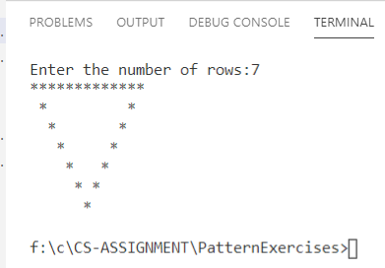        }

        printf("\n");

    }

    return 0;

}

1. **Diamond star pattern**

#include<conio.h>

#include<stdio.h>

#include<stdlib.h>

int main()

{

    system("cls");

    int rows;

    printf("Enter the number of rows you want in middlemost part:");

    scanf("%d",&rows);

    for(int i=1;i<=rows*2-1;i++)

    {

        if(i<=rows)

        {

            for(int j=rows;j>i;j--)

            {

                printf(" ");

            }

            for(int j=1;j<=i;j++)

            {

                printf("* ");

            }

        }

        else

        {

            for(int j=1;j<=i-rows;j++)

            {

                printf(" ");

            }

            for(int j=rows*2-1;j>=i;j--)

            {

                printf("* ");

            }

        }

        printf("\n");

    }

    return 0;

}

